**FACULDADE DE INFORMÁTICA E ADMINISTRAÇÃO PAULISTA (FIAP)**

**PROJETO MOTOTRACK**

**COMPLIANCE, QUALITY ASSURANCE & TESTS**

**ANGELLO TURANO DA COSTA RM: 556511**

**CAUA SANCHES DE SANTANA RM: 558317**

**LEONARDO BIANCHI RM: 558576**

**SÃO PAULO – SP**

**2025**

**Problema**

Em grandes centros urbanos, o roubo e a má gestão de frotas de motocicletas representam um desafio significativo para empresas de delivery, motoboys e até órgãos públicos. A ausência de sistemas automatizados e em tempo real dificulta o rastreamento e controle da localização das motos, comprometendo a segurança e a eficiência logística.

Além disso, a falta de integração entre leitores de RFID e sistemas centralizados impede uma gestão ágil de entradas, saídas e localização geográfica, especialmente em ambientes como estacionamentos, galpões ou zonas de entrega.

**Solução**

O projeto **MotoTrack** propõe uma API RESTful desenvolvida em ASP.NET Core integrada a um banco Oracle via EF Core, permitindo o cadastro, rastreamento e histórico de movimentações de motocicletas equipadas com etiquetas RFID.

A solução permite que leitores RFID em pontos estratégicos (portarias, checkpoints logísticos, estacionamentos) registrem automaticamente a passagem de motos, atualizando sua localização no sistema em tempo real. A API oferece endpoints para cadastrar motos, leitores e registros de leitura, bem como visualizar o status atual de cada veículo.

A interface Swagger documenta todos os endpoints, facilitando a integração com sistemas de monitoramento ou dashboards externos. A solução também pode ser expandida para IoT, segurança e automação.

Explicação das Camadas do Modelo ArchiMate

1. Camada de Motivação A camada de motivação representa os motivos pelos quais a solução MotoTrack foi construída. Inclui stakeholders como o Administrador de Frota e o Usuário Final, bem como os direcionadores de negócio como Segurança e Eficiência Operacional. Esses fatores influenciam o objetivo principal de negócio: realizar o rastreamento em tempo real da frota.

2. Camada de Estratégia Esta camada apresenta as capacidades estratégicas do sistema, como Gestão de Usuários e Monitoramento / Alertas. Além disso, inclui recursos como a Equipe DevOps (que viabiliza o pipeline de entrega) e as Etiquetas RFID (elementos físicos que participam do processo).

3. Camada de Negócio A camada de negócio descreve como os atores interagem com os serviços oferecidos. O Gestor de Frota e o Operador executam processos como Cadastro de Moto e Localização de Moto, que realizam os serviços de rastreamento e cadastro. Estes serviços acessam objetos de negócio como Moto e Registro de Leitura.

4. Camada de Aplicação A camada de aplicação representa os componentes de software que implementam os processos de negócio. Inclui a API MotoTrack, a interface Swagger UI, além dos serviços de Cadastro, Rastreamento e Consulta. Esses componentes são responsáveis pela lógica, orquestração e exposição dos dados.

5. Camada de Tecnologia A camada tecnológica oferece a infraestrutura necessária para o funcionamento da aplicação. Inclui os servidores físicos (Web/API, Oracle DB), containers Docker (Frontend e Backend), o banco Oracle, EF Core, RFID e o pipeline CI/CD.

**Arquitetura da Solução MotoTrack (TOGAF + ArchiMate)**

**Visão da Arquitetura**

**Resumo de alto nível da solução:**  
MotoTrack é uma solução modular que conecta dispositivos físicos (leitores RFID) a uma camada de aplicação em nuvem, com APIs que expõem os dados para integração e visualização. O sistema é projetado para escalabilidade, segurança e fácil manutenção, podendo ser integrado a sistemas externos via REST.

**Arquitetura de Negócio**

**Atores principais:**

* **Gestor de Frota**: cadastra, visualiza e monitora motos.
* **Operador de Segurança**: acompanha registros em tempo real.
* **Leitor RFID**: realiza leitura de etiquetas nas motos automaticamente.

**Processos de negócio:**

* Cadastro de Motos e Leitores
* Registro automático de localização (entrada/saída)
* Consulta de status e histórico de movimentações
* Monitoramento por localização (em desenvolvimento futuro)

**Objetivo de negócio:**  
Aumentar a segurança, controle e rastreabilidade da frota de motocicletas em tempo real.

**Arquitetura de Sistema**

**Componentes principais:**

* **API MotoTrack** (ASP.NET Core 8): Gerencia CRUDs e lógica de rastreamento.
* **Camada de Regras de Negócio**: Validações, atualização de status da moto, integridade dos dados.
* **Camada de Persistência**: Mapeada com EF Core conectando-se ao banco Oracle.
* **Swagger (OpenAPI)**: Documentação interativa para testes e integração.

**Serviços:**

* GET/POST/PUT/DELETE para motos, leitores e registros

**Arquitetura de Tecnologia**

**Infraestrutura utilizada:**

* **.NET Core 8.0**: Backend e camada de aplicação.
* **Oracle DB**: Armazenamento relacional de dados (MOTOS, LEITORES, REGISTROS).
* **EF Core**: ORM para comunicação com o banco.
* **Swagger**: Interface para testes de API.
* **Dispositivos RFID**: Hardware responsável por enviar as leituras para a API (via POST).
* **Hospedagem sugerida**: Azure App Service / Oracle Cloud Infrastructure.

**Camadas no Estilo TOGAF (com ArchiMate)**

**Camada de Tecnologia**

| **Elemento** | **Tipo ArchiMate** | **Notas** |
| --- | --- | --- |
| Servidor Web/API | Node | Onde roda a aplicação ASP.NET Core |
| Banco Oracle | Node | Armazena dados de motos, leitores, registros |
| EF Core ORM | System Software | Faz a ponte entre .NET e Oracle |
| Dispositivo RFID | Device | Lê tags das motos e envia para API |

**Camada de Aplicação**

| **Elemento** | **Tipo ArchiMate** | **Notas** |
| --- | --- | --- |
| API MotoTrack | Application Component | Exposição dos serviços REST |
| Swagger UI | Application Interface | Interface de testes da API |
| Serviço de Cadastro | Application Service | Cadastra/atualiza motos e leitores |
| Serviço de Rastreamento | Application Service | Recebe e armazena leituras RFID |
| Serviço de Consulta | Application Service | Busca registros e histórico |

**Camada de Negócio**

| **Elemento** | **Tipo ArchiMate** | **Notas** |
| --- | --- | --- |
| Processo: Gerenciar Frota | Business Process | Fluxo principal do sistema |
| Processo: Rastrear Moto | Business Process | Leitura RFID e atualização de localização |
| Ator: Gestor de Frota | Business Role | Administra motos e leitores |
| Ator: Operador de Segurança | Business Role | Consulta e monitora movimentações |

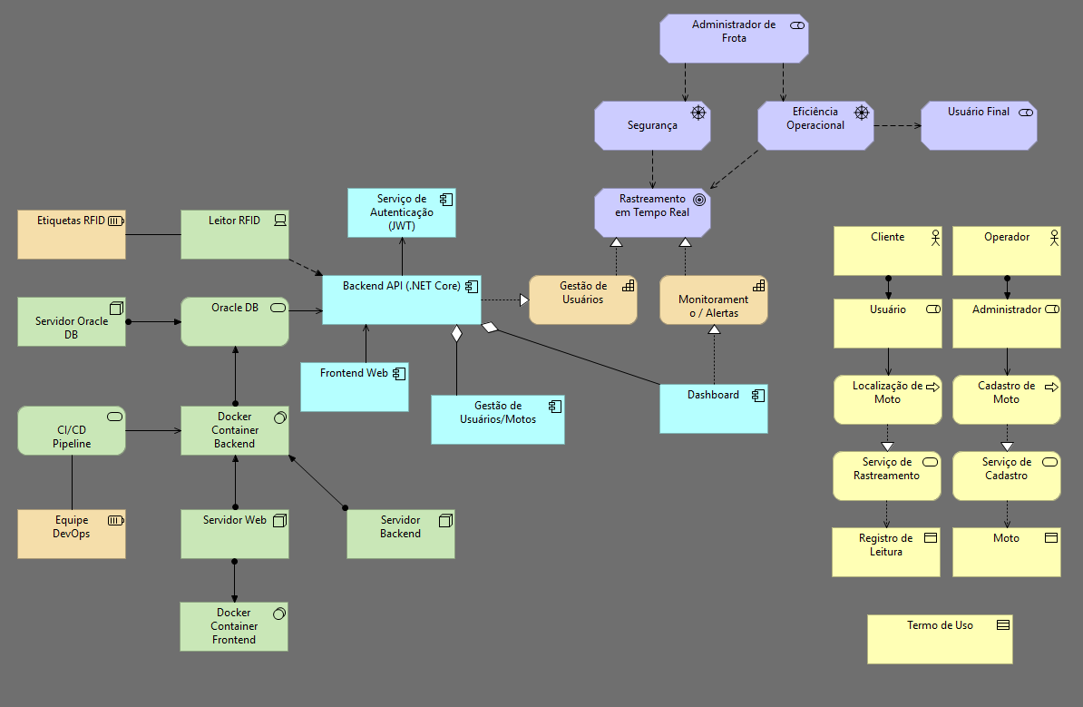Diagrama Archi:

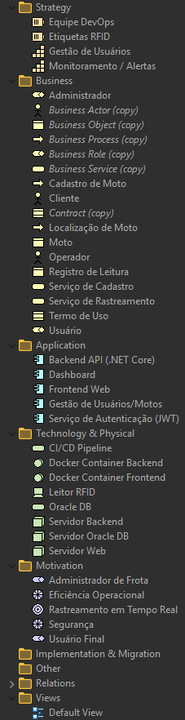Hierarquia de elementos no Archi: